# 文档工具 sphinx-doc

# Windows下安装

<http://sphinx-doc.org/install.html#windows-install-python-and-sphinx>

## 安装python 2.7

<http://python.org/>

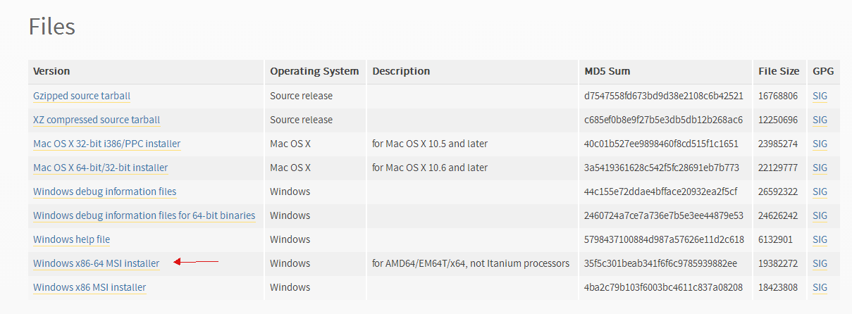

选择安装自己操作系统支持的软件

安装完成后需要添加path

set path=%cd%\Python27;%cd%\Python27\Scripts;%path%

## 安装Pip

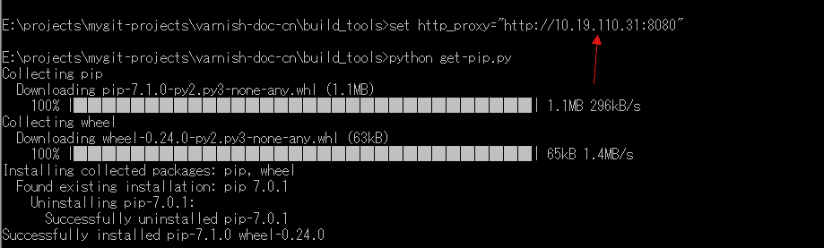

## 安装sphinx

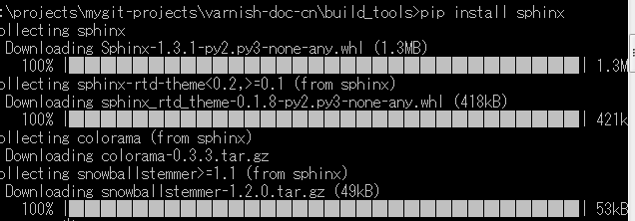

# Linux下安装

## 安装类似yum的pip

<https://pip.pypa.io/en/latest/installing.html>

yum install python-pip

或者

yum install python

wget https://bootstrap.pypa.io/get-pip.py

python get-pip.py

## 安装sphinx

pip install sphinx

# 教程

<http://sphinx-doc.org/latest/tutorial.html>

1. sqhinx-quickstart

## 生成配置文件

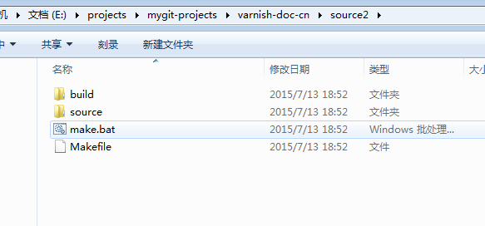

修改

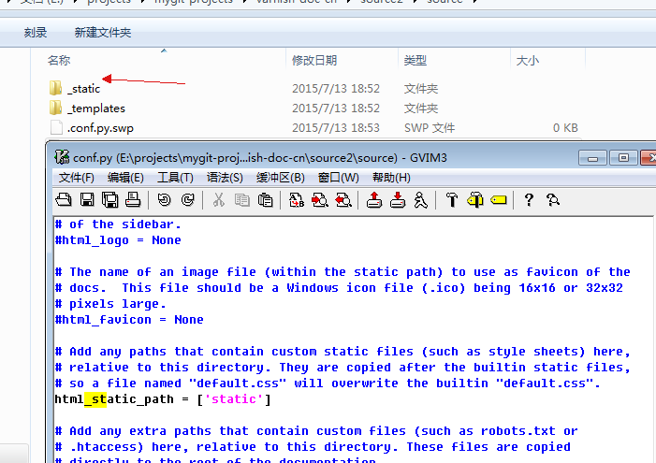

source/conf.py

2. 编写文档

cd source

修改index.txt，添加其他的页面

静态文件的目录

_static

3. 执行make html

生成目录

Build finished. The HTML pages are in build/html.

# 参考资料

<http://sphinx-doc.org/latest/contents.html>